Група ПК – 9 - 44
Майстер виробничого навчання Гайдашова Віта Сергіївна
№  Уроку  Дата | Тема уроку | Завдання | Джерела
№5 | Приготування страв і гарнірів з тушкованих та запечених овочів та грибів: капуста тушкована з грибами, гриби тушковані з картоплею, аджаб - сандалі, грибний кокот, картопля запечена з сиром(гратен картопляний), лазанья овочева, картопляні ватрушки з грибами. | Зміст роботи  1.Приготувати і відпустити страви згідно з інструкційно-технологічних карток:  - капуста тушкована з грибами,  - гриби тушковані з картоплею,  - аджаб - сандалі,  - грибний кокот,  - картопля запечений з сиром (гратен),  - лазанья овочева,  - картопляні ватрушки з грибами.  2. Виконати дослідні завдання у робочому зошиті:  - визначити час приготування страви;  - описати вимоги до якості приготовленої страви;  3.Робота із Збірником рецептур.  Домашне завдання:  1. Оформити дослідні завдання у зошиті та прикріпити фото записів у зошиті  2. Зняти покроковий відео або фото-звіт приготування страви та прикріпити | 1. Українська кухня В.С. Доцяк, Львів, 1998 р.  2. Збірник рецептур  В.С. Ростовський, Київ, 2010 р.  3. Збірник рецептур національних страв та кулінарних виробів, Київ, 2007 р.  4. Збірник технологічної документації, Львів  5. Збірник рецептур А.А. Готцев, 2011 р.  6.Технологія продукції ресторанного господарства (лабораторний практикум)  7. Збірник технологічних карт на блюда та кулінарні вироби для закладу ресторанного господарства 2007 р.

ІНСТРУКЦІЙНО-ТЕХНОЛОГІЧНА КАРТКА

Капуста тушкована з грибами по підручнику В.С. Доцяк «Українська кухня» ст. 282

№  з\п | Найменування  продуктів | Вага, г  на 1 порцію |  | Послідовність  операцій | Обладнання,  інвентар, посуд | Технологія приготування
№  з\п | Найменування  продуктів | Брутто | Нетто | Послідовність  операцій | Обладнання,  інвентар, посуд | Технологія приготування
 | Для капусти тушкованої: |  |  | 1.Кулінарна обробка овочів.  2.Нарізання овочів.  3.Тушкування капусти.  4.Пасерування овочів  5.Обробка грибів.  6.Нарізання грибів 7. Смаження грибів.  8.З'єднання капусти з пасерованими овочами.  9.Тушкування.  10.Додавання грибів  11.Тушкування  12.Оформлення  13.Відпуск. | Обладнання:  Виробничий стіл.  Електрична плита, МОК-125, ваги, холодильна шафа.  Інвентар:  Каструля, дошка обробна «ОС», ножі «ОС»  Посуд для відпуску: мілка столова тарілка. | Приготування капусти тушкованої:  Нашатковану соломкою свіжу капусту кладуть у сотейник шаром не більше 30см, додають воду або бульйон (20-30 % маси від сирої капусти), оцет, пасероване томатне пюре і тушкують до напівготовності, періодично помішуючи. Потім додають пасеровану нарізану соломкою моркву та цибулю, лавровий лист, сіль та перець і тушкують до напівготовності.  Свіжі гриби, нарізають часточками, смажать до готовності.  До тушкованої капусти додають підготовлені гриби і тушкують до готовності.
1 | Капуста білоголова | 300 | 240
2 | Жир кулінарний
3 | Морква | 13 | 10
4 | Цибуля ріпчаста | 18 | 15
5 | Томатне пюре | 15 | 15
6 | Оцет 3% | 5 | 5
7 | Перець, сіль | 2 | 2
8 | Лавровий лист | 0,02 | 0,02
1 | Капуста тушкована | - | 200
2 | Гриби білі свіжі | 101 | 77
3 | Олія | 5 | 5
 | Маса смажених грибів | - | 50
 | Вихід: | - | 250

КАРТА КОНТРОЛЯ

ЩО ПЕРЕВІРИТИ? | МАЛЮНОК | ВИМОГИ ДО ЯКОСТІ
Зовнішній вигляд | 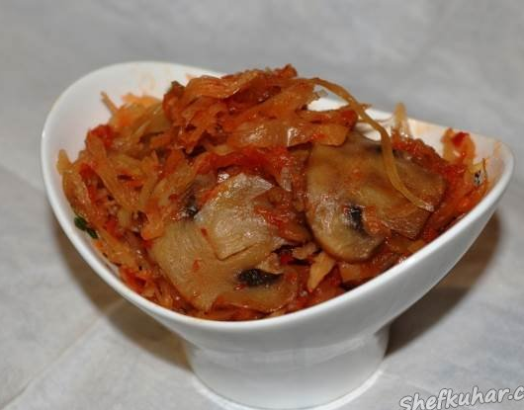 | Овочі після тушкування зберігають форму.
Смак, аромат |  | Смак тушкованої капусти, кисло – солодкий з ароматом спецій, без аромату вареної капусти.
Колір |  | Від світло – до темно коричневого.
Консистенція |  | Соковита, але не волокниста.

ІНСТРУКЦІЙНО-ТЕХНОЛОГІЧНА КАРТКА

Гриби тушковані з картоплею по Збірнику рецептур В.С.Ростовський Київ 2010

№  з\п | Найменування  продуктів | Вага, г  1 порція |  | Послідовність  операцій | Обладнання,  інвентар, посуд | Технологія приготування
№  з\п | Найменування  продуктів | Брутто | Нетто | Послідовність  операцій | Обладнання,  інвентар, посуд | Технологія приготування
1 | Гриби свіжі |  | 142 | 1.Кулінарна обробка овочів.  2.Нарізання  3.Смаження грибів  4.Припускання картоплі  4. Пасерування цибулі  5.З’єднання всіх овочів  6.Тушкування.  7.Доведення до смаку  8.Оформлення  9. Відпуск. | Обладнання:  МОК-125, виробничий стіл, ваги, електрична плита.  Інвентар:  сотейник, сковорідка, копистка, обробна дошка «ОС», ножі «ОС», прибори для спецій,  Посуд для відпуску мілка столова тарілка | Гриби нарізають часточками й смажать у жирі. Очищену картоплю, нарізану кубиками або часточками, припускають до напівготовності в невеликій кількості води (0,2 л на 1 кг). Цибулю, нарізану півкільцями або часточками, пасерують. Потім усе з’єднують, заправляють сметаною і тушкують до готовності. При подачі посипають дрібно нарізаною зеленню петрушки.
2 | Кулінарний жир |  | 15
3 | Картопля |  | 185
4 | Цибуля ріпчаста |  | 36
5 | Сметана |  | 30
6 | Зелень петрушки |  | 10
 | Вихід | - | 250

КАРТА КОНТРОЛЯ

ЩО ПЕРЕВІРИТИ? | МАЛЮНОК | ВИМОГИ ДО ЯКОСТІ
Зовнішній вигляд | 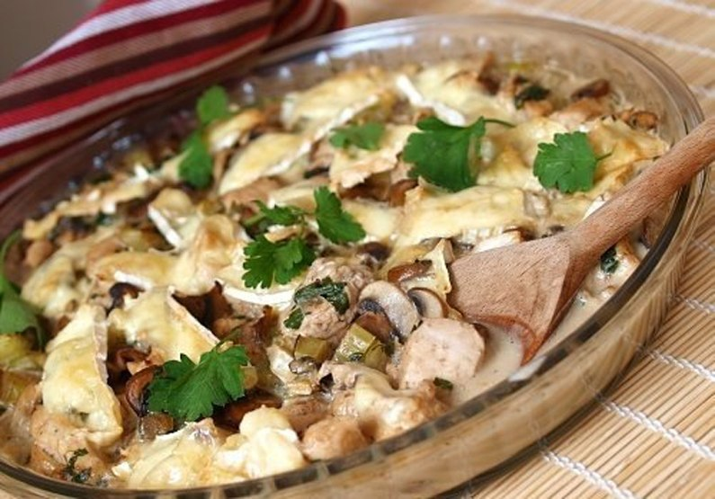 | Овочі після тушкування зберігають форму.
Смак, аромат |  | Смак з ароматом спецій та сметани
Колір |  | Колір світлий.
Консистенція |  | Консистенція соковита.

ІНСТРУКЦІЙНО-ТЕХНОЛОГІЧНА КАРТКА

Аджаб - Сандалі (овочеве рагу з баклажанами)
по Збірнику рецептур національних страв та кулінарних виробів Київ 2007р ст 446

№  з\п | Найменування  продуктів | Вага,  1 порція |  | Послідовність  операцій | Обладнання,  інвентар, посуд | Технологія приготування
№  з\п | Найменування  продуктів | Брутто | Нетто | Послідовність  операцій | Обладнання,  інвентар, посуд | Технологія приготування
1 | Цибуля ріпчаста | 39 | 33 | 1.Кулінарна обробка овочів.  2.Нарізання овочів  3.Тушкування.  4.Доведення до смаку  5.Оформлення  6. Відпуск. | Обладнання: виробничий стіл, ваги, електрична плита.  Інвентар:  сотейник, сковорідка, копистка, обробна дошка «ОС», ножі «ОС»  Посуд для відпуску: мілка столова тарілка | Дрібно нарізану ріпчасту цибулю  пасерують на олії. Після цього додають обчищені від шкірки баклажани, картоплю, помідори – нарізані середнім кубиком, зелень петрушки, часник, сіль, перець, воду (90 гр на порцію) і тушкують до готовності при слабкому кипінні.
2 | Олія | 20 | 20
3 | Баклажани | 239 | 203
4 | Картопля | 144 | 108
5 | Помідори | 71 | 60
6 | Зелень петрушки | 16 | 12
7 | Часник | 3,6 | 3
8 | Вода | 90 | 90
 | Вихід | - | 300

КАРТКА КОНТРОЛЮ

ЩО ПЕРЕВІРИТИ? | МАЛЮНОК | ВИМОГИ ДО ЯКОСТІ
Зовнішній вигляд | 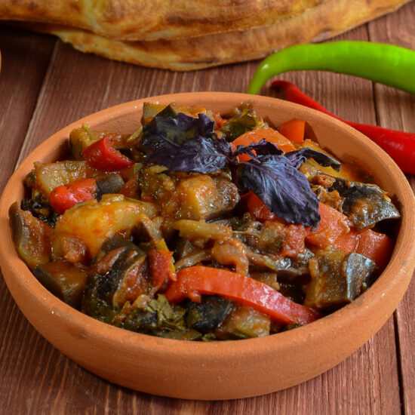 | Овочі після тушкування зберігають форму.
Смак, аромат |  | Смак з ароматом спецій зі смаком часнику
Колір |  | Колір світлий.
Консистенція |  | Соковита, м’яка

ІНСТРУКЦІЙНО-ТЕХНОЛОГІЧНА КАРТКА
Грибний кокот по Збірнику рецептур А.А. Готцев 2011 р.

№  з\п | Найменування  продуктів | Вага, г  1 порція |  | Послідовність  операцій | Обладнання,  інвентар, посуд | Технологія приготування
№  з\п | Найменування  продуктів | Брутто | Нетто | Послідовність  операцій | Обладнання,  інвентар, посуд | Технологія приготування
1 | Гриби печериці свіжі | 130 | 130 | 1.Кулінарна обробка овочів.  2.Нарізання овочів.  3.Смаження овочів.  4.З'єднання овочів з вершками.  5.Тушкування.  6.Наповнення булочки жульєном.  7.Посипання сиром.  8.Запікання.  9.Оформлення  10. Відпуск | Обладнання:  Виробничий стіл, електрична плита, ваги, холодильна шафа, жарова шафа.  Інвентар:  Дошка обробна «ОС», ножі «ОС», сковорідка, копистка лист для запікання, форма для запікання.  Посуд для відпуску: форма для запікання. | Гриби нарізають часточками або скибочками, обсмажують до напівготовності, додають дрібно нарізану ріпчасту цибулю, обсмажують, додають вершки, доводять до смаку, тушкують до загусання. Із булочки зрізують кришечку, видаляють м’якіш, наповнюють жульєном, посипають тертим сиром, запікають при температурі 220С до появи кірочки на сирі. При відпуску оформлюють листом салату та базиліком.
2 | Гриби білі сушені | 5 | 5
3 | Цибуля ріпчаста | 29 | 24
4 | Вершки 35% жирності | 76 | 76
5 | Сир Голандський | 13 | 13
6 | Булочка міська (борошно пшеничне вищого гатунку) | 65 | 30
7 | Зелень Салат | 6,9 | 5
8 | Зелень базілік | 3,6 | 3
 | Вихід н/ф  Вихід: | -  - | 278  140

КАРТА КОНТРОЛЯ

ЩО ПЕРЕВІРИТИ? | МАЛЮНОК | ВИМОГИ ДО ЯКОСТІ
Зовнішній вигляд | 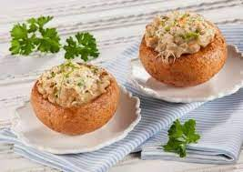 | рівномірно запечена поверхня, без тріщин.
Смак, аромат |  | В міру солоний, властивий запеченій овочам
Колір |  | На поверхні рум’яна кірочка
Консистенція |  | кірочка хрумка, жульєн м’який, соковитий

ІНСТРУКЦІЙНО-ТЕХНОЛОГІЧНА КАРТКА

Картопля запечена з сиром (гратен) по Збірнику технологічної документації, Львів, ст 132

№  з\п | Найменування  продуктів | Вага, г  1 порція |  | Послідовність  операцій | Обладнання,  інвентар, посуд | Технологія приготування
№  з\п | Найменування  продуктів | Брутто | Нетто | Послідовність  операцій | Обладнання,  інвентар, посуд | Технологія приготування
1 | Картопля | 147 | 110 | 1. Кулінарна обробка картоплі.  2. Варка картоплі.  3. Охолодження  4. Нарізання.  5.Натирання сиру.  6.Перемішування картоплі з сиром.  7.Запікання.  8.Оформлення та відпуск. | Обладнання:  Виробничий стіл.  Електрична плита, ваги, жарова шафа.  Інвентар:  Кастрюля, дошка обробна «ОВ», ножі «ОВ», «ОС», терка, миска, сковорода. ложка копистка.  Посуд для відпуску: мілка столова тарілка або порційна сковорода | Картоплю варять до готовності. Відціджують, обсушують, обчищають, нарізають кружальцями. Викладають на порціонну сковороду вперемішку з сиром, поливають вершковим маслом, сметаною і запікають. Подають у підігрітій до 40˚С мілкій тарілці або порційній сковороді. Температура відпуску – 70-75˚С.
 | Маса вареної картоплі | - | 107
2 | Сир | 102 | 100
3 | Масло вершкове | 10 | 10
4 | Сметана | 15 | 15
 | Маса напівфабрикату | - | 230
 | Вихід | - | 200

КАРТА КОНТРОЛЯ

ЩО ПЕРЕВІРИТИ? | МАЛЮНОК | ВИМОГИ ДО ЯКОСТІ
Зовнішній вигляд | 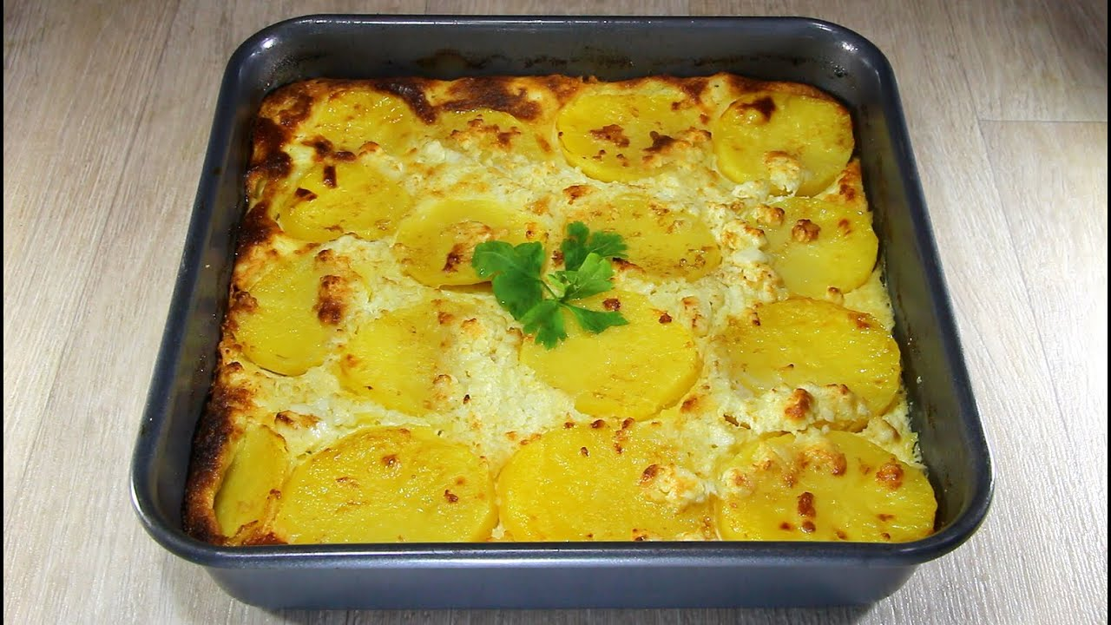 | рівномірно запечена поверхня, без тріщин.
Смак, аромат |  | у міру солоний, властивий запеченій картоплі
Колір |  | характерний запеченій картоплі
Консистенція |  | кірочка хрумка, картопля м’яка.

ІНСТРУКЦІЙНО-ТЕХНОЛОГІЧНА КАРТКА
Овочева лазанья
Технологія продукції ресторанного господарства (лабораторний практикум)
№  з\п | Найменування  продуктів | Вага, г  1 порцію |  | Послідовність  операцій | Обладнання,  інвентар, посуд | Технологія приготування
№  з\п | Найменування  продуктів | Брутто | Нетто | Послідовність  операцій | Обладнання,  інвентар, посуд | Технологія приготування
1 | Листи лазаньї |  | 100 | 1.Кулінарна обробка овочів.  2 Нарізання:  3.Смаження овочів.  4.Приготування соусу  5. Підготовка листів  лазаньї.  6. Формовка лазаньї  у формі для запікання.  7. Запікання лазаньї.  8. Порціонування.  9. Відпуск. | Обладнання:  Виробничий стіл,  електрична плита, жарова шафа, ваги.  Інвентар:  Сковорідка, каструля, сотейник, дошка обробна «ОС», ножі «ОС», миска, терка, копистка, ложка, форма для запікання  Посуд для відпуску:  мілка столова тарілка. | Баклажани нарізати кубиком, посолити, залишити на 30 хв, промити у холодній воді. Цибулю дрібно нарізати, кабачки нарізати кубиками. Перець обчистити від насіння, нарізати кубиками. Помідори нарізати кубиками. Цибулю обсмажити на олії, додати кабачки і баклажани смажити 5-7 хв, додати перець смажити 5 хв, помідори смажити 3 хв.  Приготування соусу: розтопити масло вершкове, всипати борошно і пасерувати при безперервному помішуванні до набуття світло-кремового кольору, охолодити до 70-80° С, розвести гарячим ароматизованим молоком і варити 30 хв. при слабкому кипінні. Для ароматизації молока проварити нашпиговану гвоздикою цибулю, букет гарні, які потім видалити. Заправити сіллю, процідити і довести до кипіння.  У змащену форму для випікання покласти попередньо замочені у теплій воді листи лазаньї. На листи викласти половину овочевої начинки, змастити соусом. Викласти зверху листи, на них покласти начинку, що залишилась і знову змастити соусом. Поставити запікати у жаровій шафі при температурі 180° С на 20 хв. Сир натерти на середній тертці. Через 20 хв посипати сиром і запікати ще 20 хв. Готову страву нарізують квадратами, викладають у центр тарілки, присипають дрібно січеною зеленню.
2 | Болгарський перець |  | 150
3 | Помідори |  | 150
4 | Баклажани |  | 100
5 | Кабачки |  | 150
6 | Ріпчаста цибуля |  | 75
7 | Сир |  | 100
8 | Олія |  | 20
9 | Сіль |  | 5
10 | Перець |  | 0,5
 | Соус бешамель
12 | Молоко |  | 500
13 | Вершкове масло |  | 50
14 | Борошно пшеничне |  | 60
15 | Сіль |  | 5
16 | Перець |  | 0,2
 | Вихід |  | 500

КАРТКА КОНТРОЛЮ

ЩО ПЕРЕВІРИТИ? | МАЛЮНОК | ВИМОГИ ДО ЯКОСТІ
Зовнішній вигляд | 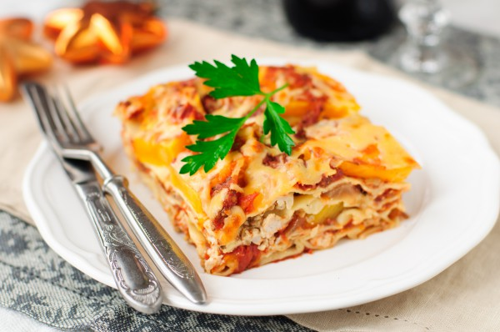 | Лазанья нарізана прямокутною формою, викладена на тарілку, посипана дрібно посіченою зеленню.
Смак, аромат |  | Притаманний виробам з пасти, з ароматом овочів.
Колір |  | Колір листів лазаньї жовтий, колір начинки відповідний до кольору овочів
Консистенція |  | Листів лазаньї – щільна, начинки - м'яка, соковита

ІНСТРУКЦІЙНО-ТЕХНОЛОГІЧНА КАРТК А
Картопляні ватрушки з грибами №_378_
по Збірнику технологічних карт на блюда та кулінарні вироби для закладу ресторанного господарства, 2007 р.

№  з\п | Найменування  продуктів | Вага, г  На 1 порцію |  | Послідовність  операцій | Обладнання,  інвентар, посуд | Технологія приготування
№  з\п | Найменування  продуктів | Брутто | Нетто | Послідовність  операцій | Обладнання,  інвентар, посуд | Технологія приготування
1 | Картопля | 233 | 175 | 1. Первинна обробка сировини  2. Варка картоплі.  3. Охолодження її  4. Введення в масу яєць та муки.  5. Формування кульок.  6. Обробка грибів.  7. Нарізання та смаженя грибів.  8. Формовка картопляних ватрушок  9.Заповнення ватрушок начинкою.  10.Змащування яйцем.  11.Випікання.  12.Оформлення та відпуск | Обладнання:  Виробничий стіл,  Електрична плита, ваги, жарова шафа.  Інвентар:  Каструля, дошка обробна «ОС», ножі «ОС»,миска,сито, ложка, сковорідка, лист для запікання.  Посуд для відпуску: мілка столова тарілка. | В варену протерту картоплю охолоджену до 40-50С вводять яйця, муку та перемішують. Для ватрушок картопляну масу формують у вигляді кульок роблять поглиблення та заповнюють грибною начинкою. Сформовані ватрушки змащують яйцем та випікають.
2 | Яйця | 1/4 | 10
3 | Борошно пшеничне | 5 | 5
 | Картопляна маса | - | 175
4 | Сіль | 3 | 3
 | Начинка грибна | - | 25
5 | Цибуля ріпчаста | 30 | 25
6 | Маргарин | 5 | 5
7 | Яйця | 1/4 | 10
 | Маса начинки | - | 60
 | Маса н/ф | - | 235
8 | Маргарин | 5 | 5
 | Вихід | - | 200

КАРТА КОНТРОЛЯ

ЩО ПЕРЕВІРИТИ? | МАЛЮНОК | ВИМОГИ ДО ЯКОСТІ
Зовнішній вигляд | 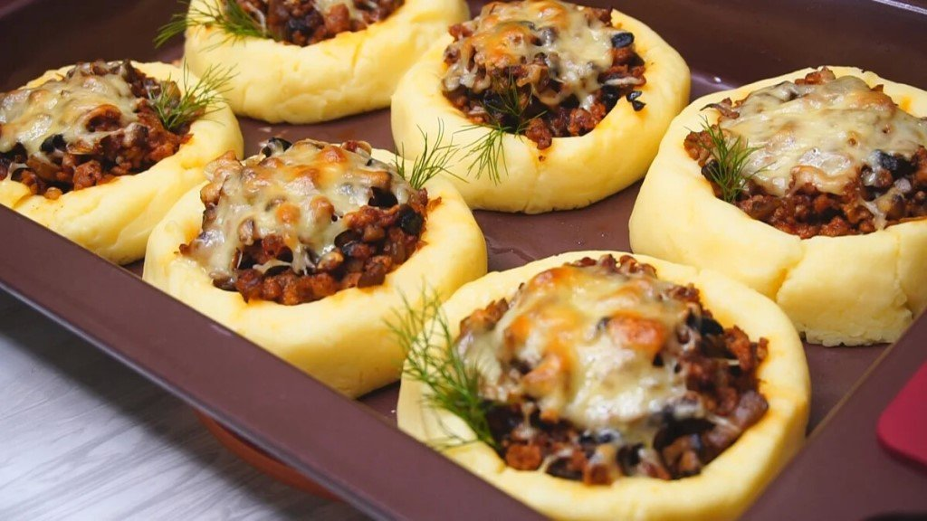 | Вироби круглої форми з начинкою всередині, на поверхні рум’яна кірочка
Смак, аромат |  | Характерний для картоплі, грибів
Колір |  | Кірочка на поверхні від золотої до світло-коричневої.
Консистенція |  | Картопляна маса однорідна, без грудочок непротертої картоплі, начинка м’яка, соковита

